LJØSTADSAGA BARNEHAGE
«Det beste ei hand kan holde i – er ei anna hand»
”Barnet`s beste”
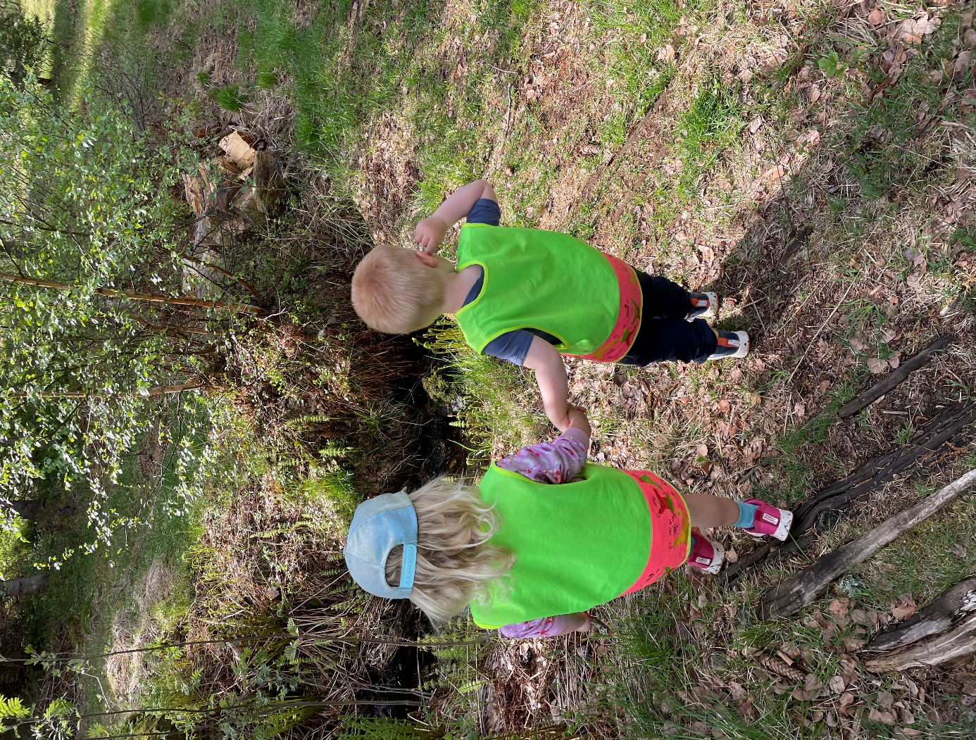

Årsplan 2023-2028
”Trygge, sterke og glade barn”

VELKOMMEN TIL LJØSTADSAGA BARNEHAGE
Vi ser frem til nye spennende år for store og små i barnehagen vår.
Ljøstadsaga drives etter «Lov om barnehager» og «Rammeplan for barnehagen». Årsplanen gir informasjon om de overordnede og langsiktige målene i barnehagen og våre tiltak for å nå disse.
De ansatte i barnehagen skal benytte årsplanen som et arbeidsdokument.
I tillegg til denne årsplanen vil gruppene lage mer detaljerte planer som beskriver hvordan de konkret arbeider med tiltakene som er fastsatt i årsplanen. Disse blir lagt ut på Kidplan.
Foresatte skal gjennom planene få et godt innblikk i barnehagens arbeid. De skal kunne se en klar sammenheng mellom de konkrete aktivitetene, de overordnede målene og praksisen som utøves i barnehagen.
Barnehagens årsplan ble fastsatt av Samarbeidsutvalget juni 2023.

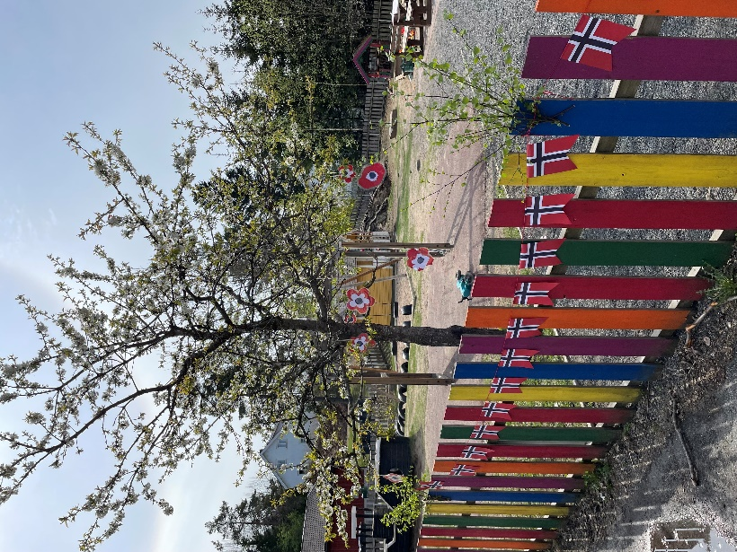
Ljøstadsaga Barnehagen AS er en privat barnehage. Vi åpnet dørene en varm sommerdag i august 1993, og syns vi har verdens beste barnehage og arbeidsplass. Vi har også flotte omgivelser rundt oss.
Fra å være en liten barnehage bygd av en gjeng foreldre, er vi nå 4 eiere fra personalgruppa som også utgjør barnehagens styre. I årenes løp har vi bygd på og har 35-40 barn i alderen 0-6 år – og ca10 årsverk.
Barnehagen`s åpningstid er fra 7.00 – 16.30. Vi er i utgangspunktet en barnehage med søsken gruppe uten avskilte avdelinger. Vi deler likevel deler av dagen i 3 grupper der de minste er på stjernegruppa ( 0-3 år ), de mellomste er på månegruppa ( 3-4 år), og de eldste er på solgruppa ( 5-6 år ) . Evnt blandinger på tvers.
Vi bruker det nettbaserte kommunikasjonsverktøyet Kidplan til intern kommunikasjon mellom foreldre, avdelinger og ansatte. Her legges all informasjon ut - ukeplaner, bilder, dag rapporter etc.
For mer generell informasjon om barnehagen viser vi til vår hjemmeside www.ljostadsaga-barnehage.no
For kontakt ring barnehagens mobilnummer er 94 03 82 95 – eller send e-post til styrer Nanna Lauvland Flaten
nanna@ljostadsaga-barnehage.no
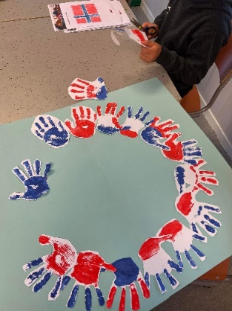

Årsplanens innhold:
- Visjon og verdigrunnlag
- Barnehagens formål og innhold
- Lek
- Trygghet og omsorg
- Danning
- Barns medvirkning
- Vennskap og fellesskap
- Livsmestring og helse
- Foreldrenes medvirkning og samarbeid med barnas hjem
- Overganger
- Trygge, sterke og glade barn
- Hovedsatsningsområde – Natur og nærmiljø
- Planlegging, dokumentasjon og vurdering
- Plan for de syv fagområdene
- Nyttige lenker – felles planer Vegårshei kommune

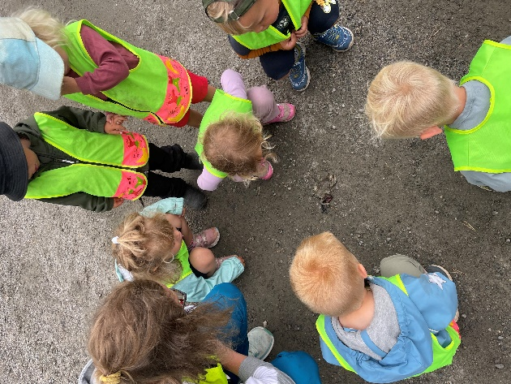

”BARNET`S BESTE” ”Det beste ei hand kan holde i er ei anna hand”.
Dette er vårt slagord og motto. Vi jobber for et trygt og godt barnehagemiljø – der alle bli sett og akseptert akkurat slik de er. Alle skal føle seg verdifulle – og utvikle god selvtillit og et positivt selvbilde! Vi skal til enhver tid å ha en kompetent og stabil personalgruppe, med ulik alder, styrker og egenskaper. Vi har verdens viktigste jobb, og jobber med fremtidens ledere!
Vi setter pris på naturen, utetid er en viktig del av hverdagen vår. Vi jobber daglig for at barna får mye fysisk aktivitet, bevegelse- og mestringsglede. I nærområdet har vi flotte turområder, gapahuk og bålplasser som benyttes ofte!
Barnehagen ønsker å bidra til at barna føler trygghet, likeverd, glede og humor! Dette er en god ballast som vil gjøre de sterke og stolte - barn som gleder seg over hver dag – og til resten av livet – og som vet at de har noe å bidra med!

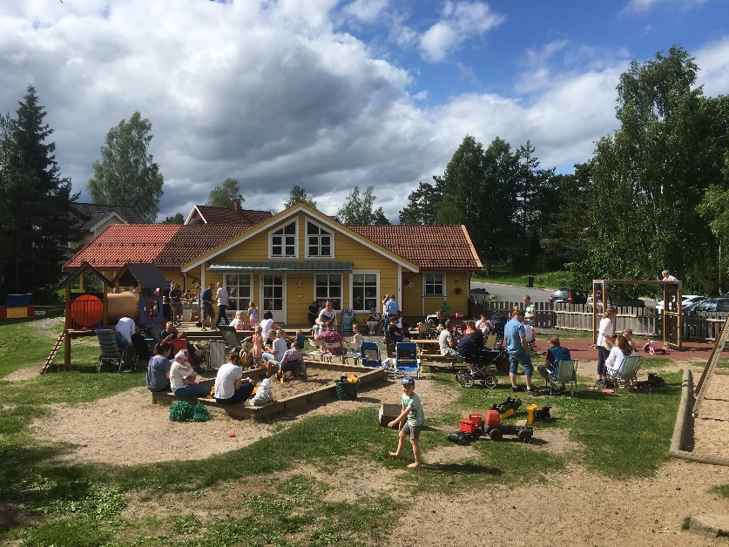
Årsplanen er revidert våren 2023 - etter Rammeplan 2017.

VISJON OG VERDIGRUNNLAG
DEN GODE HVERDAGEN
Ljøstadsaga barnehage har en visjon om å skape den gode hverdagen, og stikkord som lek, mestring, utvikling, vekst, omsorg og opplevelser står sentralt.
Lek = læring – og gode førstehåndserfaringer varer evig.
Vårt hovedmål er at både barn, foreldre og ansatte skal føle at de er en del av denne hverdagen, og at det kan spire, gro og blomstre i Ljøstadsaga! Vi ønsker at årene i Ljøstadsaga skal sette varige spor. Alle barn har rett til et trygt, psykososialt miljø. Vi ønsker å skape et miljø som gir plass til mye glede og kreativitet, der alle blir sett og hørt og får være seg selv. Gode relasjoner sikrer et godt liv, og vi jobber for god inkludering i alle situasjoner. Hverdagen skal fylles av morsomme, spennende og lærerike opplevelser – hverdagsmagi!
Barnehagen er en arena der vi møter mennesker som er ulike fra oss selv. Vi ønsker at barna skal møte en barnehageverden preget av mangfold, likestilling, likeverd og gjensidig respekt. Vi skal sørge for at alle blir inkludert i fellesskapet og at alle har lik rett til å bli ivaretatt som den de er.
Vi ønsker å gi barna et godt grunnlag for å møte verden.
Å møte individets behov for omsorg, trygghet, tilhørighet og anerkjennelse og sikre at barna får ta del i og medvirke i fellesskapet, er viktige verdier som skal gjenspeiles i barnehagen. Barnehagen skal fremme demokrati, mangfold og gjensidig respekt, likestilling, bærekraftig utvikling, livsmestring og helse. (Rammeplan for barnehagen, 01.08.2017)

I Ljøstadsaga skal barna oppleve
• Trygghet og omsorg
• Aktive og tilstedeværende voksne som bryr seg og tar barn på alvor
• Positive holdninger, gjensidig respekt og empati
• Mulighet til å være her og nå i leken
• Gode hverdager
• Tid og rom til å la kreativiteten blomstre
• Mulighet til å medvirke
• Voksne som ser barneperspektivet
• Utvikling, livsmestring og selvstendighet
• Relasjoner som styrker barns selvfølelse
• Godt samarbeid, kommunikasjon og samspill
• Trivsel, humor og glede
• Demokratiske prosesser i praksis
Barnehagen skal anerkjenne og ivareta barndommens egenverdi. Å bidra til at alle barn som går i barnehage, får en god barndom preget av trivsel, vennskap og lek, er fundamentalt. (Rammeplan for barnehagen, 01.08.2017)

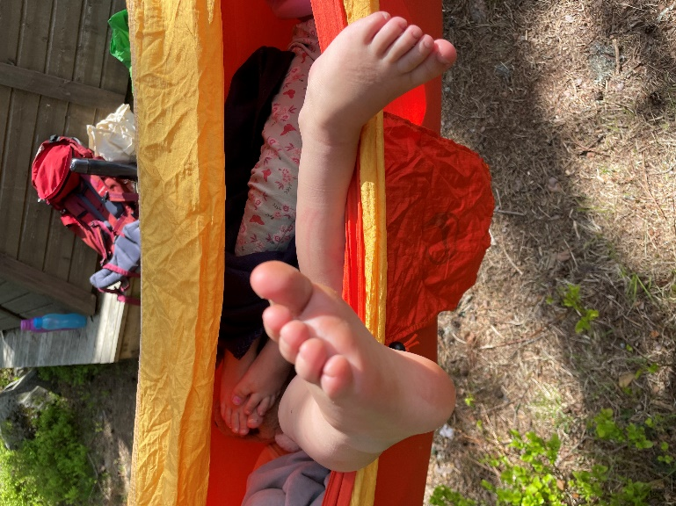

Barnehagens formål og innhold:
Ljøstadsaga skal i samarbeid og forståelse med hjemmet ivareta barnas behov for omsorg og leik – å fremme læring og danning som grunnlag for allsidig utvikling. Barnehagen skal bygge på grunnleggende verdier i kristen og humanistisk arv og tradisjon, slik som respekt for menneskeverdet og naturen, på åndsfrihet, nestekjærlighet, tilgivelse, likeverd, og solidaritet, verdier som kommer til uttrykk i ulike religioner og livssyn og som er forankret i menneskerettighetene. Barna skal få utfolde skaperglede, undring og utforskertrang. De skal lære å ta vare på seg selv, hverandre og naturen. Barna skal utvikle grunnleggende kunnskaper og ferdigheter.
De skal ha rett til medvirkning tilpasset alder og forutsetninger. Barnehagen skal møte barna med tillit og respekt, og anerkjenne barndommens egenverdi. De skal bidra til trivsel og glede i lek og læring, og være et utfordrende og trygt sted for fellesskap og vennskap. Barnehagen skal fremme demokrati og likestilling og motarbeide alle former for diskriminering. (Barnehageloven §1)
Barnehagen skal gi barn muligheter for lek, livsutfoldelse og meningsfylte opplevelser og aktiviteter i trygge og samtidig utfordrende omgivelser. (Barnehageloven §2)

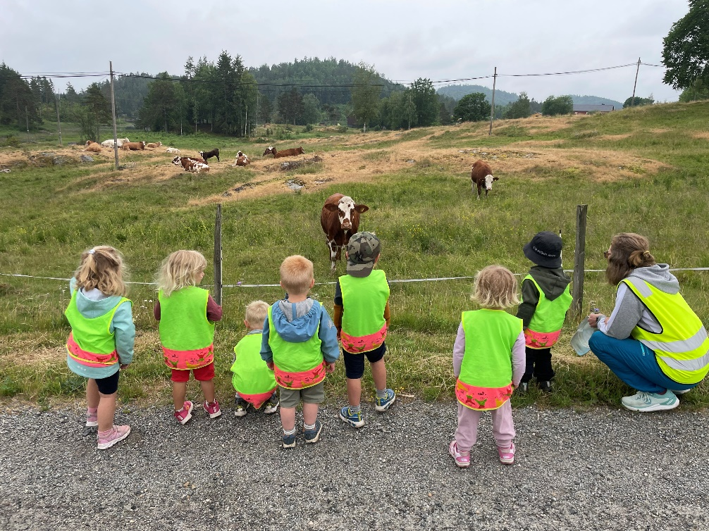

Lek
Leken skal ha en sentral plass i barnehagen, og lekens egenverdi skal anerkjennes. Barnehagen skal gi gode vilkår for lek, vennskap og barnas egen kultur. Leken skal være en arena for barnas utvikling og læring, og for sosial og språklig samhandling. Barnehagen skal inspirere til og gi rom for ulike typer lek både ute og inne. Barnehagen skal bidra til at alle barn kan oppleve glede, humor, spenning og engasjement gjennom lek - alene og sammen med andre. (Rammeplan for barnehagen, 01.08.2017)
Leken står sterkt i barnehagehverdagen. Barna har behov for og lyst til å leke. Vi i Ljøstadsaga skal legge til rette for dette, fysisk og organisatorisk. Leken stimulerer alle sider ved barnets utvikling, både språklig, sosialt, emosjonelt, kognitivt, moralsk og motorisk. Leken gir grunnlag for læring og utvikling av sosial kompetanse.
Våre tiltak
• Verne om og sette av tid til lek i hverdagen
• Støtte, inspirere og oppmuntre barn i lek
• Se, bekrefte og anerkjenne barna
• Aktive voksne både ute inne og på tur
• Ha det gøy
• Lekegrupper
• Samarbeid på tvers av grupper
• Skape soner som innbyr til lek
• Veilede barna
• La leken være et mål i seg selv

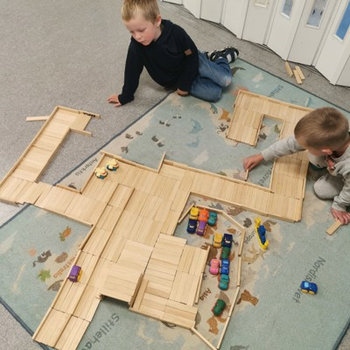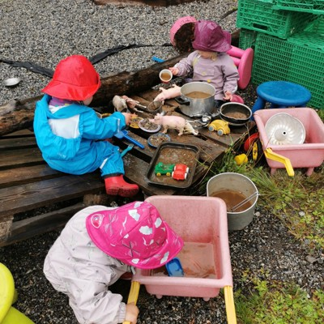
Trygghet og omsorg
Omsorg er en forutsetning for barnas trygghet og trivsel, og for utvikling av empati og nestekjærlighet. Barnehagen skal gi barna mulighet til å utvikle tillit til seg selv og andre. (Rammeplan for barnehagen, 01.08.2017)
Vi i Ljøstadsaga ønsker å møte alle barn med åpenhet, varme og interesse. Dette gjelder fra vårt første møte med familien og barnet, til det daglige samspillet og samværet med barna. Voksne skal være tilstede sammen med barna og være gode rollemodeller for hvordan vi er mot og med hverandre. Foreldre skal kunne være trygge på at barna deres har det godt og at barnas behov blir ivaretatt gjennom dagen.
Våre tiltak
- Individuelle tilpasninger
- Ivareta barnas behov for fysisk omsorg, inkludert behov for ro og hvile
- Tilstedeværende voksne
- Sørge for at alle barn opplever trygghet, tilhørighet og trivsel i barnehagen
- Støtte og oppmuntre barna til å vise omsorg for andre og til selv å kunne ta imot omsorg
- Gode overgangsrutiner
- God informasjonsflyt mellom barnehagen og foreldrene
- God omsorg fra voksne generer god omsorg mellom barna
- Barna kan ta med overgangsobjekter hjemmefra (bamse, koseklut e.l. til bruk ved hviling eller trøst)
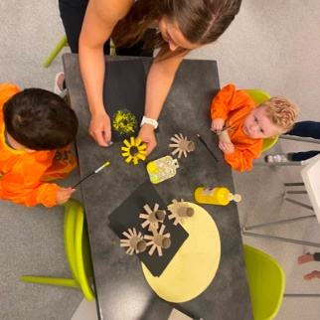
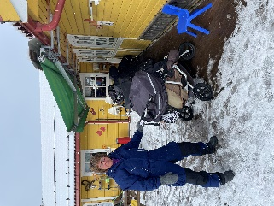
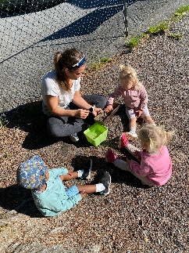
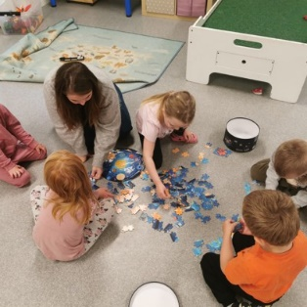

Danning
Barnehagen skal støtte barna i å forholde seg prøvende og nysgjerrig til omverdenen og bidra til å legge grunnlag for modig, selvstendig og ansvarlig deltakelse i demokratiske fellesskap. Barnehagen skal fremme samhold og solidaritet samtidig som individuelle uttrykk og handlinger skal verdsettes og følges opp. (Rammeplan for barnehagen, 01.08.2017)
Danning er forming av menneskets personlighet, oppførsel og moralske holdninger. Gjennom deltakelse og tilstedeværelse i barnehagen lærer barna om våre felles verdier og normer. Personalet skal jobbe med å støtte barnas i deres utvikling av forståelsen av hvordan enkeltindividet, gruppen og samfunnet sammen utgjør den verden vi lever i. Samspill, dialog, lek og utforsking skal prege personalets tilnærming til barnet og barnegruppen.
Våre tiltak
- Tilstedeværende voksne
- Være anerkjennende og inkluderende
- Lytte til barna, undre seg sammen, ta seg tid, ha tålmodighet
- Veilede barna og hverandre
- Være en tydelig, rettferdig og profesjonell voksen
- Være gode rollemodeller

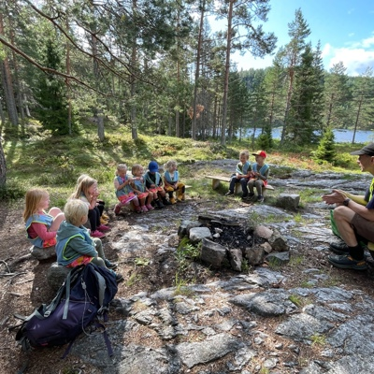

Barns medvirkning
Barnehagen skal ivareta barnas rett til medvirkning ved å legge til rette for og oppmuntre til at barna kan få gitt uttrykk for sitt syn på barnehagens daglige virksomhet, jf. barnehageloven § 1 og § 3, Grunnloven § 104 og FNs barnekonvensjon art. 12 nr. 1. (Rammeplan for barnehagen, 01.08.2017)
Barna har rett til medvirkning tilpasset sin alder og sine forutsetninger. Barna skal jevnlig få mulighet til aktiv deltakelse i planlegging og vurdering av hverdagen i barnehagen. Personalet må være lydhøre for barnas mange uttrykksmåter slik at alle barn skal få erfare at de har innflytelse på sin hverdag.
Barnas interesser og opplevelser skal bli tatt hensyn til i planer og daglige aktiviteter. Hverdagen i barnehagen skal eies av barna. Når barna medvirker gir det kompetanse til å ta vare på seg selv og sine behov, og samtidig kunne være en del av et fellesskap.
Våre tiltak
- Skape tid og rom for barns medvirkning
- Være engasjerte voksne
- Gjensidig kommunikasjon, der den voksne ikke styrer kommunikasjonen men lar barna komme med ulike innspill.
- Observere hva barna er opptatt av
- La barna være med i det daglige arbeidet
- Gi barna reelle valgmuligheter
- La alle barna få erfaring med å påvirke sin hverdag
- Lytte til alle barn, også de som ikke bruker talespråk

Vennskap og fellesskap
Sosial kompetanse er en forutsetning for å fungere godt sammen med andre og omfatter ferdigheter, kunnskaper og holdninger som utvikles gjennom sosialt samspill. I barnehagen skal alle barn kunne erfare å være betydningsfulle for fellesskapet og å være i positivt samspill med barn og voksne. (Rammeplan for barnehagen, 01.08.2017)
Å være venner og leke sammen med andre barn er en viktig dimensjon i barns liv. I Ljøstadsaga ønsker vi å legge til rette for utvikling av vennskap og sosialt fellesskap. Barna vil lære om balansen mellom egne behov og andres behov. Personalet må være tilstede for å veilede og støtte barna i leken.

Barnehagene på Vegårshei har utarbeidet en felles handlingsplan mot mobbing. Vi har null-toleranse mot mobbing og ønsker at foreldrene hjelper oss med dette. Vi tenker at vennskap og inkludering forebygger mobbing, og vi har mye fokus på dette. Være i små grupper der voksne alltid er tilstede, støtter i leken og tar tak i uønsket adferd eller ytringer med det samme. Hos oss tenker vi at erting gjentatte ganger vil kunne føre til følelsen av å bli krenket og mobbet. Å forebygge mobbing i barnehagen handler om å skape en kultur for raushet for forskjellighet, for å prøve og feile og prøve igjen mens vi heier alle frem (Ingrid Lund). Det er viktig for barna at også vi voksne har det fint sammen. Vi må bevisstgjøre oss hva som gjør oss til gode rollemodeller - både som foreldre og personal.
Våre tiltak
- Gi ros og gode tilbakemeldinger ved positivt samspill
- Gi barna felles opplevelser som de kan bruke i sitt sosiale samspill med andre barn
- Hjelpe barna å inkludere hverandre og vise at alle har en viktig plass i gruppa
- Hjelpe barna å dele med hverandre – og vente på tur
- Sette av rom og tid, og legge til rette for lek og vennskap
- Anerkjenne barnas reaksjon
- Være veiledende voksne i konfliktsituasjoner mellom barn

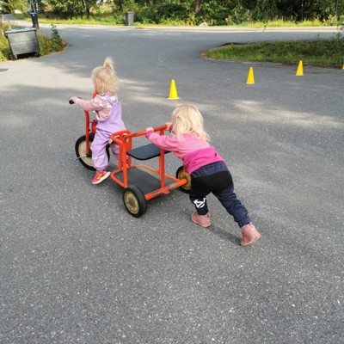

Livsmestring og helse
Barnehagen skal ha en helsefremmende og forebyggende funksjon og bidra til å utjevne sosiale forskjeller. Barnas fysiske og psykiske helse skal fremmes i barnehagen. Barnehagen skal bidra til barnas trivsel, livsglede, mestring og følelse av egenverd og forebygge krenkelser og mobbing. (Rammeplan for barnehagen, 01.08.2017)
Ljøstadsaga skal være et sted der barna får utfordringer i trygge rammer. Dette gjelder så vel motorisk, sosialt - som kognitivt. Vi ønsker at barna i barnehagen skal trives, glede seg, mestre og lære hver dag. De holdninger og vaner barna har med seg fra barnehagen har de med seg resten av livet. Derfor er det viktig å legge til rette for et miljø der fysisk og psykisk helse blir ivaretatt. Barn som har vanskelige oppvekstsvilkår, som blir utsatt for omsorgssvikt eller på andre måter er sårbare, skal få den hjelpen de trenger hos oss. Vi vil fange opp barn som sliter, det er viktig med tidlig innsats. Alle barnehager har taushetsplikt – og opplysningsplikt til Barnevernet, og vårt fokus er alltid barnets beste. Vi ønsker en god dialog med foreldre, Barnevern og andre instanser som vil barnets beste.
Våre tiltak
- Anerkjenne barna og deres følelser
- Snakke med barna om kropp, følelser, grensesetting og mangfold
- Tilpasse aktiviteter til alder og forutsetninger
- La barna få mestringsopplevelser
- Livsglede for eldre, betydningsfulle og til glede for hverandre
- Oppmuntre og hjelpe barna til å bli selvstendige
- Egen handlingsplan mot mobbing
- Samarbeid med Ressursteamet i kommunen, Barnevernet, PPT (Pedagogisk psykologisk tjeneste).
- Tilrettelegge for hvilestund ved behov
- Fokus på hygiene og god håndvask
- Satsningsområde Natur og nærmiljø, med naturen som kilde til både fysisk og psykisk helse
- Barnehagen serverer tre måltider hver dag
Livsmestring ivaretas i mestringsmiljøer, ikke prestasjonsmiljøer. Barn skal ikke være flinke, men mestre livet sitt litt etter litt, hver eneste dag – gjennom sitt livsbegjær! Det innebærer bl.a å få tid og mulighet til å kle seg, skjenke melk, protestere, løse konflikter eller hjelpe andre - lenge før man egentlig kan det. For å få til dette må vi ha en fleksibel organisering på barnehagedagen med hovedvekt på lek, aktiv deltakelse og medvirkning.

Mål vi jobber for:
- En kropp som fungerer best mulig – Vi må sørge for at barna blir glade i å bevege seg, lage mat, spise sunt og få ro og hvile. Det er viktig at vi legger inn en time-out i løpet av dagen – der barna får tid til å hente seg litt inn – og slappe av.
- God psykisk helse – Et velutviklet følelsesspråk er både forebyggende og en hjelp når kriser og utfordringer oppstår. Vi må være bevisste på å sette ord på bla forskjellen mellom å være sint og å være lei seg. Kjenne sine egne og andres styrker – og gi uttrykk for dette.
- Å klare seg selv – Vi må la barna få tid og mulighet for å bli selvhjulpne og delta i hverdagsaktiviteter. Dette vil styrke de til å bli selvstendige og gode samarbeidspartnere.
- Å like seg selv – Barn trenger å vite både i dag og som voksne, at de er verdt noe i seg selv helt uavhengig av hva de presterer på ulike områder. La barna slippe å bli målt opp mot prestasjoner, men la de få tid til å kjenne etter selv eller bare være.
- Å regulere seg selv – Barna må lære å regulere seg selv, bli vant til å ta egne og gode avgjørelser. Vi må jobbe bevisst med å legge til rette for at barn utvikler seg fra ytre til indrestyrte. Barna må få tid til å tenke selv, tid til å vurdere og undre seg.
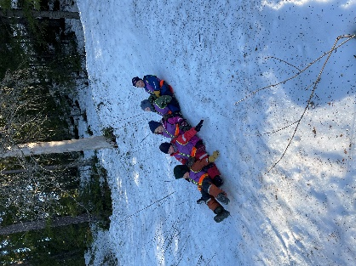
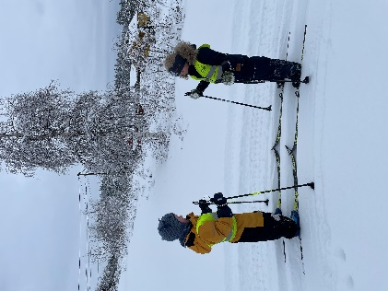
Å tåle motstand – Barna må lære seg å løse problemer, tenke kritisk og gjøre ting på nye måter. Motstandskraft forutsetter foruten å oppleve motstand, at man kan påvirke situasjonen. Barn må erfare at det nytter å si fra om ting, å få være delaktige og medvirkende i eget liv.

” TRYGGE, STERKE OG GLADE BARN!”
«Hvordan kan vi sammen utvikle fellesskap der ALLE opplever inkludering, livsglede, engasjement og håp?»
SMART OPPVEKST
Smart oppvekst er en anerkjennende grunnholdning med fokus på styrker – kombinert med trening på sosial kompetanse. SMART er et tankesett, ikke en metode! Bakgrunnen for Smart oppvekst er at det er mange barn og unge som sliter – som opplever hverdagen som stressende. Den psykiske helsen er under press. Forebygging er den enkleste, billigste og mest effektive veien å gå.
Det er lett å relatere dette tankesettet til eventyr/historier – og til oss selv – vi passer på å benevne styrkene i barnehagens hverdagsliv. Barna lærer fort – og mange begreper som hjelpsomhet, omsorg, mot, samarbeid etc har de fått godt tak på. Vi benevner – og snakker høyt om hverandres styrker – mens andre hører på. Den positive tanken kjenner vi igjen fra LØFT– som fokuserer på mulighetene fremfor begrensningene. Fokus på hva vi ønsker å oppnå – istedenfor på hva som er problemet.
Hva står SMART for?
S= Styrkefokus – holde fokus på det som er bra og fungerer godt i oss selv, hos andre, i våre relasjoner, i organisasjoner og i samfunnet.
M= Medvirkning – ha en samarbeidende innstilling og legge til rette for at alle opplever reell deltakelse.
A= Anerkjennelse – se og verdsette andre og deg selv for den du er og forstå forskjellighet som ressurs.
R= Relasjonsfokus – skape fellesskap der ALLE opplever tilhørighet, anerkjennelse og utvikler et godt selvbilde.
T= trening – trene jevnlig på ferdigheter som viser S-M-A-R-T verdiene i handling.
” Livet består av både medgang og motgang. De som takler motgangen best er de som har god selvfølelse, et optimistisk tankesett og tro og håp for framtiden. SMART oppvekst har som visjon å skape robuste barn, unge og voksne, som takler motgang og medgang på en god måte!”
I barnehagens samfunnsmandat står det bl.a at barnehagen skal ha en helsefremmende og forebyggende funksjon og bidra til å utjevne sosiale forskjeller. Barnehagen skal ha en samfunnsoppgave i tidlig forebygging av diskriminering og mobbing. (Rammeplan for barnehagen, 01.08.2017)
Gjennom SMART oppvekst ønsker vi å bidra til at barn og voksne blir opptatt av å spille hverandre gode!
- Få et fellesspråk om det viktigste i livet
- Identifisere egne og andres styrker
- Skape miljøer der barn og voksne ser hverandres styrker og spiller hverandre gode
- Bruke sine styrker så mye som mulig i daglige situasjoner
- Barn og unge som tar sine styrker i bruk på nye områder eller nye måter
- Nytt «styrke-fokus» hver måned
Mye kan leses om dette på www.smartoppvekst.no

PERSONALSAMARBEID
Personalet trenger tid til å reflektere sammen og å være delaktige i planene. På planleggingsdagene gjennom året legger vi grunnlaget for hvordan vi ønsker å ha det, hva vi vil legge til rette for – etter hva som er viktig for barnegruppa. Disse dagene har vi også kurs for å holde oss faglig oppdaterte.
Vi må påse at vi jobber i tråd med verdiene våre, i samsvar med rammeplanen – og at vi er på rett vei med hensyn til målene vi har satt oss.
Det forventes mye av våre medarbeidere. Alle skal til enhver tid være forberedt, tilstedeværende (pålogget) og trygge i arbeidet sammen med barna. Det forventes også at de holder seg faglig oppdaterte og følger med på det som skjer i «barnehage-verden».
Vi ser på barnehagen som en helhet, det er ”våre unger” alle sammen og det er viktig å holde seg orientert på hva som skjer både med enkeltbarn og i gruppene. Vi har jevnlige personalmøter for å drøfte/reflektere over teori og praksis. Det tas også opp utfordringer og tema som er relevante for vår barnehage, rammeplan, drøfte reportasjer ol. Ledergruppa har samarbeidsmøte hver uke. Vi har delt barnegruppa over/under tre år med 1-2 pedagoger på hver gruppe. De fleste voksne er faste på ei gruppe – andre bytter litt på for å kunne bidra med sin kompetanse til alle barna. ”Barnets beste” – er vår felles grunnholdning og vi spør oss stadig hva som er best for barnet? Det forventes at det vi blir enige om – følges opp av hver enkelt medarbeider.
Satsningsområder som personalet jobber med fremover:
«Inkluderende praksis» Felles for hele Vegårshei via Rekomp/Dekomp. Dette er tilskuddsordninger for kollektiv kompetanseheving. Målet er likeverdig og høy kvalitet i alle barnehager, skolen og SFO. Alle barn skal oppleve et godt, tilpasset og inkluderende tilbud. Vi er også en del av «Oppfølgingsordningen» som Vegårshei kommune får på bakgrunn av dårlige resultater på enkelte områder på skoleundersøkelser. Sammen med NTNU skrivesenteret vil vi se mer på og undersøke sammenhenger og mulige løsninger på, for å foredle og utvikle nåværende praksis.
«Bli en som ser» PBL har utviklet et opplæringsprogram om omsorgssvikt, vold og seksuelle overgrep mot barn. Vi har opprettet en BVO – Barnas verne ombud i barnehagen som hjelper oss gjennom programmet.
Dette skal gi oss styrket handlingskompetanse for å oppdage og forebygge alvorlig omsorgssvikt, vold og seksuelle overgrep.
Tidlig satsning er viktig – det beste både for barnet, familien - og samfunnet!

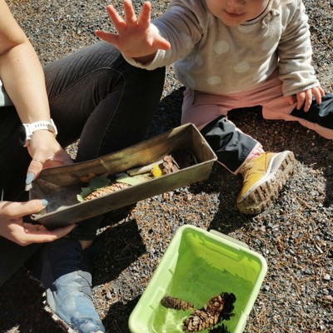

Foreldresamarbeid

Vi skal i samarbeid og forståelse med hjemmet ivareta barnas behov for omsorg og lek, og fremme læring og danning som grunnlag for allsidig utvikling.
(Rammeplan for barnehagen, 01.08.2017)

I det daglige møte mellom hjem og barnehagen legges det viktigste grunnlaget for et godt samarbeid. Der skjer den meste av informasjonsutvekslingen.
I tillegg har vi foreldresamtaler og foreldremøter der foreldre og ansatte kan samarbeide rundt barna. Initiativ og meninger fra foreldrene er med på å forme barnehagen slik den er til enhver tid. Ros, positive og konstruktive tilbakemeldinger er også med på å sette kurs og retning for barnehagen. For at foreldrene skal kunne medvirke er vi avhengige av lydhøre ansatte som tar med seg disse innspillene videre. Har foreldre «noe på hjertet» er vi takknemlige for å få en liten prat. Dette gjelder også fra personalets side, vi tar det opp med dere dersom det oppstår «undringer» rundt barnet.
Alle barnehager har et Foreldreråd, og et Samarbeidsutvalg – der man også kan ta opp saker vedrørende barna eller barnehagens opplegg.

Våre tiltak
- Møte alle barn og foresatte ved henting og levering for utveksling av informasjon
- Foresatte velger representanter til foreldreutvalg, og SU
- Foreldremøte for nye barn / foreldre før oppstart.
- Oppstart-samtale for nye foresatte
- Alle foresatte får tilbud om minst to foreldresamtaler hvert år
- Arrangere minst et foreldremøte hvert år
- Invitere til sommerfest, foreldrekaffe o.l.
- Oppfordre foreldre til å komme med innspill og tilbakemeldinger

Vi syns disse figurene viser oss godt hva vi må etterstrebe som voksen. Vippa bør være jevn mellom å være større og sterkere – og god. Tipper vi over den ene eller andre siden – blir likevekten dårlig - og vi er ikke gode modeller. Balansen er altså viktig å opprettholde.

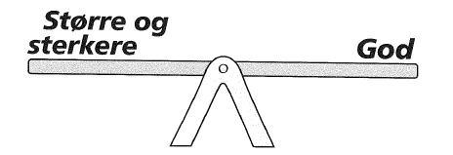
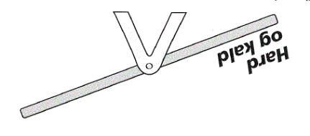
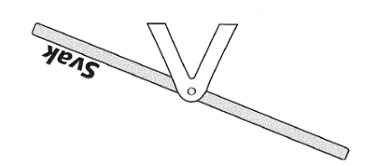

TRYGGHETSSIRKELEN
Denne modellen jobber vi mye etter. Vi er de voksne som er større sterkere og god, og som er der for barna hele tiden. Vi er «ladestasjoner» for barna og vi skal være i nærheten hele tiden.

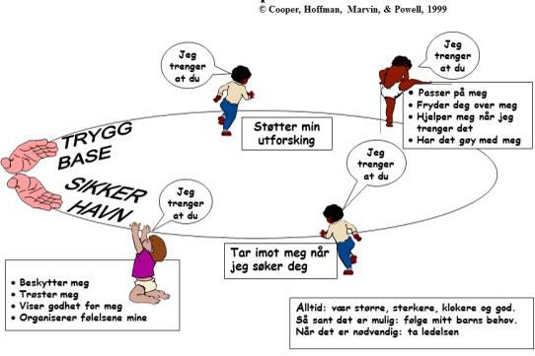

OVERGANGER
Tilvenning

Barnehagen skal i samarbeid med foreldrene legge til rette for at barnet kan få en trygg og god start i barnehagen. Barnehagen skal tilpasse rutiner og organisere tid og rom slik at barnet får tid til å bli kjent, etablere relasjoner og knytte seg til personalet og til andre barn. Når barnet begynner i barnehagen, skal personalet sørge for tett oppfølging den første tiden slik at barnet kan oppleve tilhørighet og trygghet til å leke, utforske og lære. (Rammeplan for barnehagen, 01.08.2017)

Når barnet begynner i barnehage starter en ny tid for hele familien. Barnet skal nå inn på en ny og ukjent arena der det skal få opplevelser, knytte kontakter og utvikle seg utenfor hjemmet. Både for barnet selv, og for foreldrene er dette en stor overgang. Det kan ta tid før barnet slår seg til ro i sin nye hverdag. God informasjon og individuell tilrettelegging gjør tilvenningen lettere for det enkelte barn. En forventningsavklaring mellom nye foreldre og barnehagen kan hjelpe til med å forstå hverandres ønsker i starten. Personalets oppgave er å ønske familien velkommen, og bidra til at foreldre og barn føler seg trygge.

Våre tiltak
- Tilrettelegge for minst tre dager med tilvenning
- Besøksdag og informasjonsmøte før oppstart
- Individuell tilpasning
- En egen primærperson
- Små grupper spesielt fra start
- Tett samarbeid og kontakt med foreldre
- God informasjonsutveksling
- Oppstartsamtale i forbindelse med tilvenning etter 2-3 uker
- Oppstarts-datoer spres litt utover, for å ha god tid til hvert enkelt barn når de starter.

Overgang fra gruppe til gruppe
Vi ønsker at barnehagen vår skal være en enhet, søsken-gruppe der store og små møtes på tvers av alder. Her får de møte voksne med ulik kompetanse og interesser. Vi deler i grupper deler av dagen – der stjerner (0-3 år) / måner (3-5 år) / sol (5-6 år) gjør sine aktiviteter i forhold til alder og modning. Vi deler også slik at ei gruppe er inne og ei gruppe ute – og bytter sted etter formiddagsmat. Utenom kjernetida fra 9.30-14.30 er vi sammen. Det blir ingen brå overgang å skifte gruppe, lokalet er det samme og de er også godt kjent med alle voksne.
Det blir en naturlig overgang fra stjerne til måne, og fra måne til sol etter hver sommerferie. I løpet av tiden på stjernegruppa er det mange små skritt mot selvstendighet og sosialisering. De voksnes oppgave blir å hjelpe barnet til å klare mest mulig selv. Det siste året på stjernegruppa jobber vi spesielt med at barna skal bli selvstendig i av- og påkledningssituasjoner, trene på å gå på do og å bruke språket for å uttrykke seg. Det er også viktig å lytte til andre, vente på tur, leke sammen og gå selv på korte turer.
Vi ønsker at minst en av de voksne på gruppa følger barna videre – en som kjenner barna veldig godt.

Overgang barnehage/skole
«Barnehagen og skolen bør utveksle kunnskap og informasjon som utgangspunkt for samarbeid om tilbudet til de eldste barna i barnehagen, deres overgang til og oppstart på skolen. De eldste barna skal få mulighet til å glede seg til å begynne på skolen og oppleve en sammenheng mellom barnehagen og skolen. Barnehagen skal legge til rette for at de eldste barna har med seg erfaringer, kunnskaper og ferdigheter som kan gi dem et godt grunnlag og motivasjon for å begynne på skolen. Barnehagen skal bidra til at barna kan avslutte barnehagetiden med nysgjerrighet og tro på egne evner.» (Rammeplan for barnehagen, 01.08.2017)

Vi har i samarbeid med de andre barnehagene i kommunen og Barnehage- og skolefaglig rådgiver - utarbeidet «Handlingsplan for overgang mellom barnehage og skole/SFO» (se bhg `s hjemmeside). Målet er å sikre en god overgang gjennom at barnet og foreldrene blir bedre kjent med skolen før skolestart.
Vi er opptatt av at barn er barn, at de skal få være i nuet samtidig som vi ser at barnehagens gode dag i dag er det viktigste for det langsiktige.
Barnet skal få en» bagasje» full av sosial kompetanse til skolestart – og skolen skal være klar til å ta imot barna akkurat slik de er. Det siste året i barnehagen er et spennende år og barna gleder seg til å starte med 5`er gruppe i september. Vi samarbeider med alle barnehagene i kommunen og treffes ca en gang i måneden.
Vårt hovedmål er å fremme selvstendighet, trigge nysgjerrighet og skape trygge barn.
Våre tiltak
- 5 èrn treff hver måned på tvers av alle barnehagene
- Informasjonsskriv sendes ut til alle foreldre i september
- Rosa-russ med fokus på «russe-gleder»
- Selvstendighetstrening
- La barna utføre arbeidsoppgaver på egen hånd
- Øve på turtaking
- Samarbeidsoppgaver
- Øve på å kunne ta imot felles beskjeder
- Venne seg til å lytte
- Stasjonsarbeid og ulike aktiviteter
- La barna få kjennskap til førmatematiske begrep (liten, stor, over, under, ved siden av osv.)
- Overnatting i barnehagen og i Kardemommeby
- Foreldresamtale med fokus på overgangen til skole

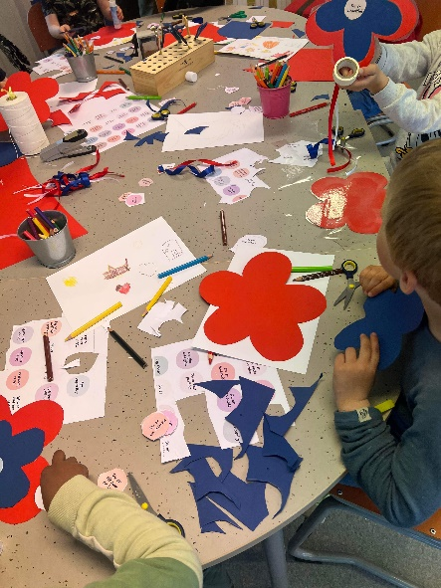
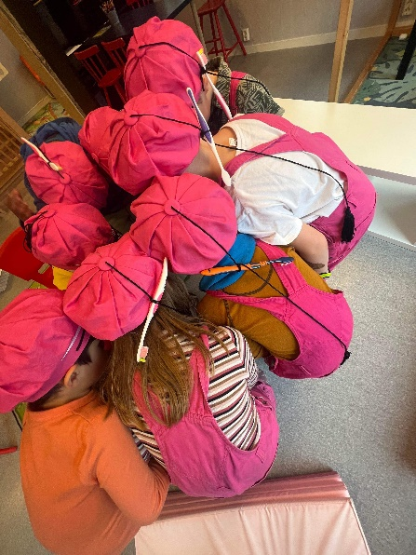
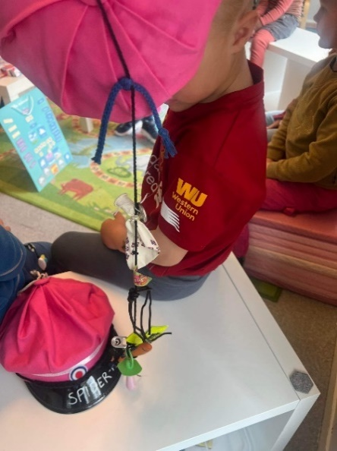
Sitat fra 1.klassing fra Ljøstadsaga:
«Mamma, på skolen må vi sitte å lære – i barnehagen lærte vi mens vi lekte!»

HOVEDSATSNINGSOMRÅDE
NATUR OG NÆRMILJØ
Med utgangspunkt i personalets interesser og kompetanse har vi valgt Natur og nærmiljø som vårt hovedsatsningsområde. Vi vet av erfaring at barna også er veldig opptatt av dette, når personalet er engasjert.
Både personal og barn har stor glede av å være på tur ute i naturen. Vårt eget nærmiljø har mange fine turmål, og har vi et variert og stort uteområde som vi bruker hele året. For barna vil det være en naturlig progresjon og utvidelse av turmål og opplevelser etterhvert som de blir eldre. Barnehagens eget område med skråninger, trær og insekter kan gi gode nok utfordringer og opplevelser for de minste barna. Etterhvert som barna blir eldre tilegner de seg kjennskap og forståelse for samspillet i naturen og samfunnet forøvrig. Turene går da også til steder lengre unna barnehagen.
Opplevelser og erfaringer i naturen kan fremme forståelse for naturens egenart og barnas vilje til å verne om naturressursene, bevare biologisk mangfold og bidra til bærekraftig utvikling. Barnehagen skal bidra til at barna blir glade i naturen og får erfaringer med naturen som fremmer evnen til å orientere seg og oppholde seg i naturen til ulike årstider. (Rammeplan for barnehagen, 01.08.2017)
GLADE BARN I NATUREN – BÆREKRAFTIG UTVIKLING
Vi ser naturen som den beste læringsarenaen - at barna lærer ved å bruke sansene, ta og føle – få førstehåndserfaringer. På turer er vi nøye med å snakke med barna om hva vi ser underveis, navngi arter og stille spørrende og undrende spørsmål. Av og til finner vi frem til svar sammen i bøker/pc og ulike app`er. Mange spørsmål finnes ikke svar på, og det er spennende å høre barnas tanker om dette – undring.
Barn har en «trang» til å tråkke på smådyr – ruske i maurtuer – skjære i trær etc… vi forklarer barna at vi må være veldig forsiktige med naturen, dyra, deres hus etc… Vi har mange voksne som er glad i å være på tur – og dette smitter veldig over på barna. De fleste barn elsker å være ute i naturen – og det håper vi danner grunnlaget for å bli gode naturvernere også i voksen alder. Vi ønsker å holde naturen ren rundt oss – og plukker opp det vi måtte møte av søppel på vår vei. Turstedet må være like fint når vi forlater det som da vi kom. Vi finner «grønne tips» innimellom – og minner hverandre på små ting vi kan gjøre i hverdagen til fordel for miljøet.
Alle gruppene i barnehagen skal få minst en tur i uka, de store får ofte flere turer. Vi går ofte i små grupper, da får barn og voksne bedre kontakt og vi har tid til å undre oss over det som dukker opp på stien. Barna får god motorisk utvikling ved å bevege seg i ulendt terreng! Vi har våre faste steder vi går til avhengig av alder og modning. Selv de minste barna går på beina, vi bruker sjelden vogn. Det viktigste er ikke å gå langt men å få gode mestrings – og sanseopplevelser. Maten smaker om mulig enda bedre på tur, bål og bål-mat skaper ekstra god atmosfære. En stubbe blir ofte gjort om til en kjøkkenbenk på turene våre. De minste barna oppholder seg ofte rundt i skauen ved Ljøstadjordet. Her sover de luren sin i hengekøyer mellom trærne – og storkoser seg. De større barna bruker mye Korsdalstjenna – her har vi egen hytte vi kan varme oss i. Vi har gode muligheter gjennom alle årstider! Sommerstid har vi bl.a badevann i nærheten, og på vinterstid blir det mye ski og aketurer. Vi setter stor pris på alle årstider.
Læring er å gjøre, - å forstå, - å leve sammen og å VÆRE
Mål
Barnehagen skal bidra til at barna opplever glede ved å ferdes i naturen og får grunnleggende innsikt i natur, miljøvern og samspillet naturen.
Barnehagen skal bidra til at barna blir kjent med og deltar i samfunnet gjennom opplevelser og erfaringer i nærmiljøet.
I Ljøstadsaga skal barna
- Få oppleve naturen og undring over naturens mangfold
- Få erfaringer med, og kunnskaper om, dyr og vekster
- Oppleve positiv selvoppfatning gjennom kroppslig mestring
- Få ta i bruk fantasi, kreativ tenkning og skaperglede
- Stimuleres til videreutvikling av begrepsforståelse og et variert ordforråd
- Bruke naturen som kilde til fysisk og psykisk helse
Barnehagen skal legge til rette for at barna kan få et mangfold av naturopplevelser og få oppleve naturen som arena for lek og læring. (Rammeplan for barnehagen, 01.08.2017)
Personalet tar utgangspunkt i barnas nysgjerrighet, interesser og forutsetninger for å jobbe med dette temaet. Vi vil stimulere barna til å oppleve med alle sanser, iaktta og undre seg over fenomener i naturen og teknologien. Vi vil i tale og handling fremme en forståelse for bærekraftig utvikling og velge litteratur og aktiviteter som bygger opp om det.
Våre tiltak
- Turer tilpasset barnas motoriske utvikling
- Turer i nabolaget, skogen, sentrum med mer
- Benytte oss av vår egen bålplass og bålhytte i barnehagen
- Egen hytte ved Korsdalstjenna
- Lage mat ute
- Respektere og ta vare på naturen, og ikke forsøple
- Kildesortering
- Prøve å reparere ting som er ødelagt i stedet for å kaste
- Gjenbruk
- Førstehjelps- og livredningskurs for ansatte
- Henry Førstehjelp for barn, Redd barna
- Bevisst holdning til innkjøp av nye leker og utstyr
- Bruke mindre plastemballasje
- Alle foreldre får flerbruksnett til frakting av klær mellom barnehage og hjem
- Bruke miljømerkede vaskemidler
- Bevisst holdning til å ta imot brukte og gamle leker som gis til barnehagen som gave (ønsker miljømerkede leker)
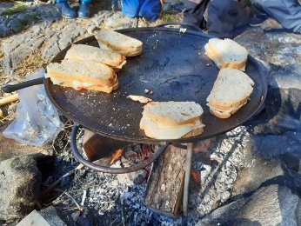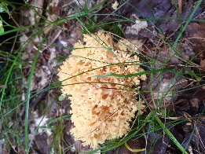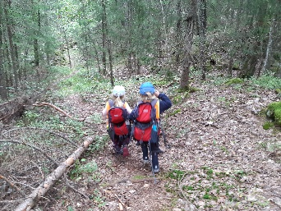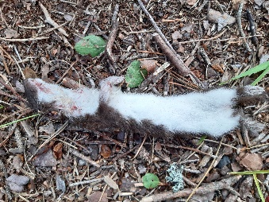
Barna skal lære å ta vare på seg selv, hverandre og naturen. Bærekraftig utvikling omfatter natur, økonomi og sosiale forhold og er en forutsetning for å ta vare på livet på jorden slik vi kjenner det. (Rammeplan for barnehagen, 01.08.2017)

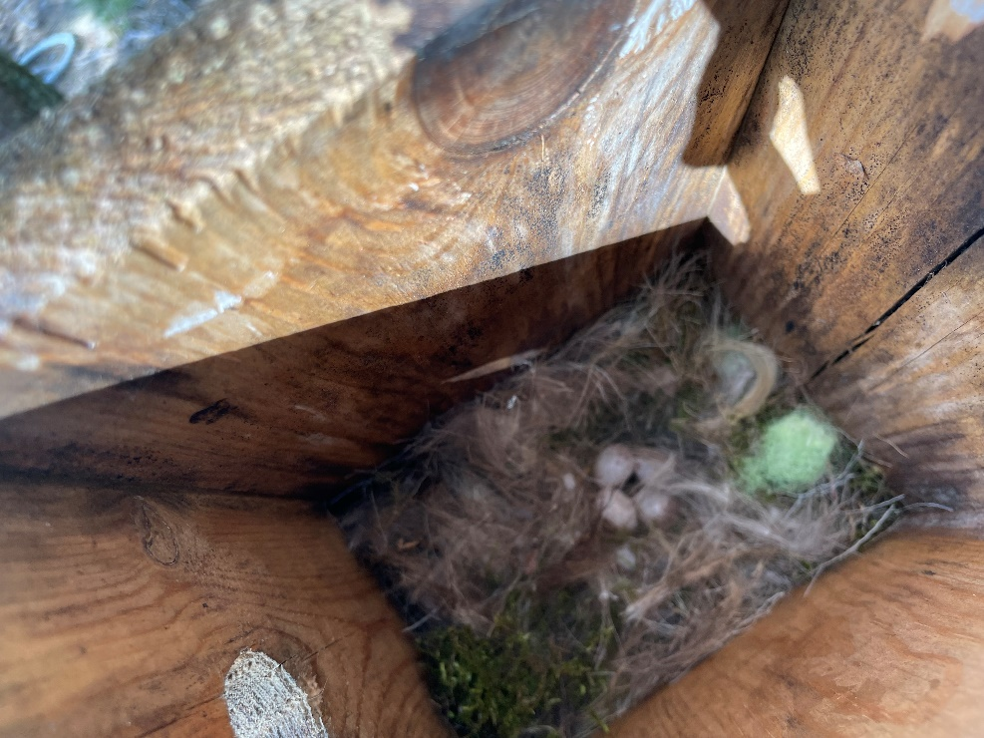

PLANLEGGING, DOKUMENTASJON OG VURDERING
Barnehagen skal være en pedagogisk virksomhet som skal planlegges og vurderes. Barn og foreldre har rett til medvirkning i disse prosessene. Målet med barnehagen som pedagogisk virksomhet, er å gi barna et tilrettelagt tilbud i tråd med barnehageloven og rammeplanen. (Rammeplan for barnehagen, 01.08.2017)
Våre planer skal sørge for kontinuitet og progresjon for barnegruppa og enkeltbarn. Planene skal være basert på observasjoner, refleksjoner og vurderinger av barnas trivsel og allsidig utvikling. For å lære av vår egen praksis må vi underveis vurdere jobben vi gjør slik at alle barn får et tilbud i tråd med «Lov for barnehager» og Rammeplanen.
Våre tiltak
- Bruke gruppemøter, lederteam, personalmøter og planleggingsdager til å planlegge, dokumentere og vurdere
- Foreldremøter
- Muntlig tilbakemelding til foresatte
- Samtaler med barna
- Ta imot innspill fra foreldre, både i hverdagen på foreldremøter og foreldresamtaler • Gjennomføre brukerundersøkelser
- Årsplan og gruppeplaner
- Kidpan
- Bilder
Gruppeplaner
Hver gruppe har ansvar for å utarbeide månedsplaner med utgangspunkt i Rammeplan for barnehager og de målene som er satt opp i denne årsplanen. Planen skal konkretisere hvordan avdeling vil jobbe med disse målene i sin barnegruppe. Alle barna skal få et variert og alderstilpasset tilbud. De skal få god kjennskap til vårt hovedsatsningsområde og de forskjellige fagområdene. Planene legges ut Kidplan.
Innhold
- Oversikt over barnegruppen
- Oversikt over de ansatte
- Tema for perioden
- Faglige begrunnelser
- Aktivitetsoversikt
- Hverdagen på avdelingen
- Satsningsområdet
- Merkedagene

Digital praksis
Barnehagens digitale praksis skal bidra til barnas lek, kreativitet og læring. Ved bruk av digitale verktøy i det pedagogiske arbeidet skal dette støtte opp om barns læreprosesser og bidra til å oppfylle rammeplanens føringer for et rikt og allsidig læringsmiljø for alle barn. Ved bruk av digitale verktøy skal personalet være aktive sammen med barna. Samtidig skal digitale verktøy brukes med omhu og ikke dominere som arbeidsmåte. Barnehagen skal utøve digital dømmekraft og bidra til at barna utvikler en begynnende etisk forståelse knyttet til digitale medier. (Rammeplan for barnehagen, 01.08.2017)
IKT og digitale hjelpemidler er en del av hverdagen til de fleste av oss, og slik vil det også være i fremtiden. Så også for barna. For oss i Ljøstadsaga er det aller viktigst med lek, sosial kompetanse og mellommenneskelig relasjoner. Vi tenker det er viktig at både barn og voksne lærer seg å bruke en digital dømmekraft. Sentrale elementer i digital dømmekraft er etiske refleksjoner, nettvett og personvern, ta gode valg. Det er de ansatte som gjør det digitale verktøyet pedagogisk, ikke verktøyet i seg selv. Vår digitale praksis skal være i tråd med disse tankene.
Våre tiltak
- IKT plan - interne retningslinjer.
- Aktive voksne
- Vurdere bruk av digitale hjelpemidler i det pedagogiske arbeidet
- Spill
- Høre på musikk og lydbok
- Ta bilder og se på bilder sammen med barn
- Hente relevant informasjon fra internett
- Kid plan

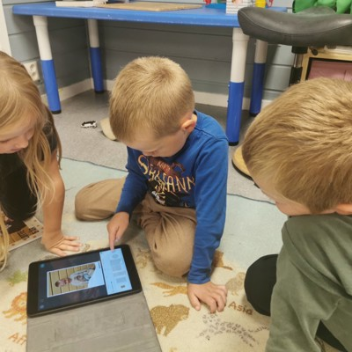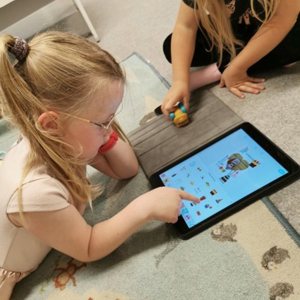
PLAN FOR DE SYV FAGOMRÅDENE
DE SYV FAGOMRÅDENE gir et generelt innblikk i hvordan barnehagen arbeider med de syv fagområdene fra Rammeplan for barnehagen. Fagområdene vil sjelden opptre isolert. Flere områder vil ofte være representert samtidig i temaopplegg og i forbindelse med hverdagsaktiviteter. Innenfor hvert fagområde vil vi tilrettelegge for progresjon som tilpasses barnas alder.
Fagområdene gjenspeiler områder som har interesse og egenverdi for barn i barnehagealder, og skal bidra til å fremme trivsel, allsidig utvikling og helse. Barnehagen skal se fagområdene i sammenheng, og alle fagområdene skal være en gjennomgående del av barnehagens innhold. (Rammeplan for barnehagen, 01.08.2017)
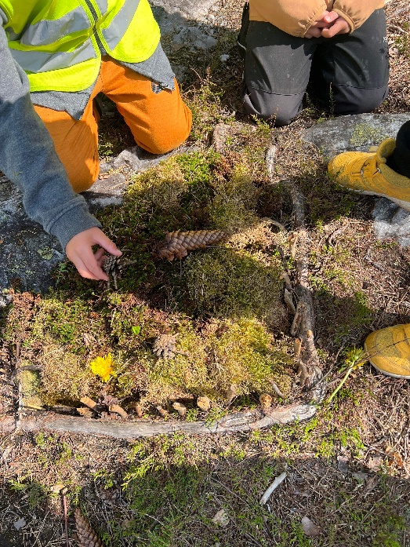
Barnas interesser for fagområdene skal stimuleres, og barnehagen skal bidra til å etablere et lærende fellesskap som verdsetter ulike uttrykk og meninger. Barna skal utvikle kunnskaper og ferdigheter innenfor alle fagområder gjennom undring, utforskning og skapende aktiviteter. Rammeplanen s. 47

KOMMUNIKASON, SPRÅK OG TEKST
Gjennom arbeid med fagområdet skal barnehagen bidra til at barna får utforske og utvikle sin språkforståelse, språkkompetanse og et mangfold av kommunikasjonsformer. Rammeplanen s. 47
Språk er et kommunikasjonsmiddel, som redskap for tenking og som utrykk for egne tanker og følelser. Tekst omfatter både skriftlige og muntlige fortellinger, poesi, dikt, regler og sanger. Bilder og media kommer også inn under begrepet tekst.
Gjennom blant annet LEK, samtaler om opplevelser, følelser og tanker får barna utviklet sitt språk.
Vi legger til rette for språkstimulering i hverdagen ved at voksne engasjerer seg i det barna er opptatt av, og er språklig aktive. Vi har fokus på tidlig språkutvikling, og bruker ulike metoder for å oppnå dette. Vi legger også til rette for at barn med flerspråklig bakgrunn får erfaringer som bygger opp deres begrepsforståelse, og samtidig være en støtte og hjelpe barn som har kommunikasjonsvansker.
Våre tiltak

- Lydhøre voksne som er aktive i samtaler og oppmuntrer barna til å lytte og uttrykke følelser, behov og meninger.
- Bruker konkreter som figurer og bilder.
- Voksne setter ord på handlinger sammen med barna.
- Undre seg sammen.
- Bruke tøyseord, rim, regler, vitser og gåter
- Aktivt bruk av bøker, eventyr, sanger og fortellinger.
- Støtte barna i å utvikle begrepsforståelse og ordforråd.
- Støtte barna til å bruke språket til å løse konflikter og skape positive relasjoner i lek og vennskap.
- Bli kjent med symboler, tall og bokstaver
- Ved behov og samtykke fra forelde brukes kartlegging av barnets språk.
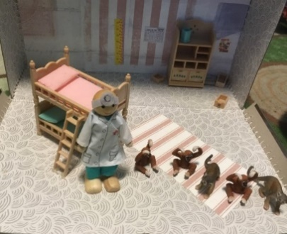
- Voksne skal være gode språkmodeller og være bevisst sitt kroppsspråk.

KROPP, BEVEGELSE, MAT OG HELSE
«Se på barnas aktivitetsnivå som et sunnhetstegn»
Barnehagen skal legge til rette for at alle barn kan oppleve bevegelsesglede, matglede og matkultur, mentalt og sosialt velvære og fysisk og psykisk helse. Barnehagen skal bidra til at barna blir kjent med kroppen sin og utvikler bevissthet om egne og andres grenser. (Rammeplan for barnehagen, 01.08.2017)
I løpet av småbarnsalder tilegner barna seg grunnleggende motoriske ferdigheter. Barn er kroppslig aktive og uttrykker seg mye gjennom kroppen. Dette har stor betydning sosialt. Godt kosthold og veksling mellom aktivitet og hvile er viktig for å utvikle god helse. Barnehagen ønsker å følge Helsedirektoratets anbefalinger. Variert fysisk aktivitet både ute og inne er av stor betydning for barns utvikling. Aktiv bruk av natur og nærmiljø gir mange muligheter. Vi skal bidra til at barna tilegner seg gode vaner når det gjelder kost, hygiene, aktivitet og hvile.

Våre tiltak
- La barna oppleve at kroppslig mestring gir positiv selvfølelse.
- Kunne navngi ulike kroppsdeler og bli kjent med egen kropp.
- Bruke opplegg som «STOPP MIN KROPP» og Stine Sofie`s «Barnehagepakke om vold og overgrep»
- Legge til rette for ulik sansestimuli og aktivitet ute og inne
- Bidra til at alle får et positivt selvbilde og god selvtillit!
- Bruke «Årshjulet» for fysisk aktivitet» (Utarbeidet i samarbeid med kommunens fysioterapeut )
- Gå på turer i all slags vær og til ulike turområder i nærmiljøet i alle fire årstider.
- Bidra til at barna får erfaring i matlaging og tilbud om variert og god kost.
- Bidra til at måltidene blir en positiv opplevelse og fin sosial stund.
- Lære om hygiene.

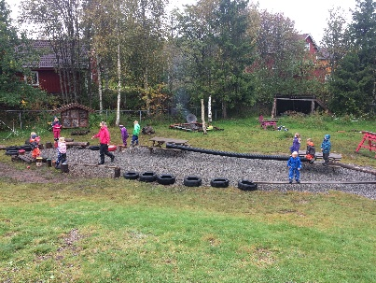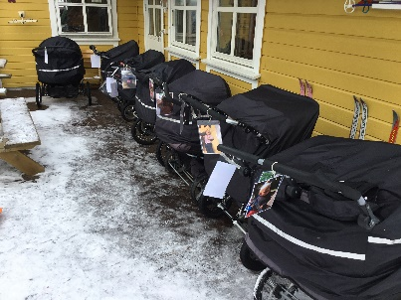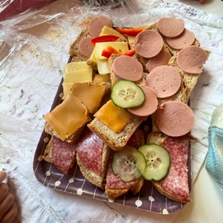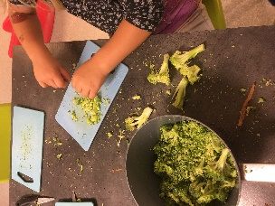

KUNST, KULTUR OG KREATIVITET
Estetikk – «den kunnskap man får gjennom sansene!»

Opplevelser med kunst og kultur i barnehagen kan legge grunnlag for tilhørighet,
deltakelse og eget skapende arbeid. (Rammeplan for barnehagen, 01.08.2017)

KUNST: Kunst er et fantasifullt og nyskapende uttrykk for indre eller ytre opplevelser, har en verdi i seg selv og er personlig. Den gir seg uttrykk i billedkunst, arkitektur, brukskunst, skulptur, film, musikk og dans.

KULTUR: Med kultur forstår vi dels de materielle omgivelsene, dels den åndelige arven i form av tradisjoner, trosforestillinger, ideer, kunnskaper og normer som de erverver seg gjennom læring og tilpassing. Kulturhistorien blir viktig å videreføre til den kommende generasjon.

KREATIVITET: Kreativitet vil si oppfinnsomhet, iderikdom og det å lage eller finne på noe nytt. Kreativitet er avgjørende for å løse problemer og utfordringer. Fantasien og forestillingsevnen gjør at vi tenker annerledes, skaper noe originalt eller setter noe kjent sammen på nye måter. Lek, ideer og fantasi er gode egenskaper til kreative uttrykk.

Våre tiltak
- Gi barna mulighet til å erfare ulike måter å utrykke seg på som dans, drama, og forming.
- Gi barna ulike materialer å utfolde seg med, slik som leire, plastelina, sand, maling, klosser, leire, perler osv.
- Synliggjøre barnas estetiske utrykk
- Lære om fargene.
- Samtale om barnets estetiske utrykk og bidra til barnas glede over eget kunstverk.
- Tid til spontane og planlagte sangstunder og samlinger.
- Bli kjent i egen bygd.
- Bli kjent med den samiske kulturen.

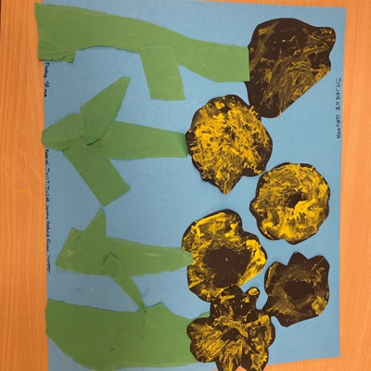

NATUR, MILJØ OG TEKNOLOGI
Opplevelser og erfaringer i naturen kan fremme forståelse for naturens egenart og barnas vilje til å verne om naturressursene, bevare biologisk mangfold og bidra til bærekraftig utvikling. (Rammeplan for barnehagen, 01.08.2017)

Naturen gir rom for et mangfold av opplevelser og aktiviteter til alle årstider og i all slags vær. Vi må ta utgangspunkt i barnas nysgjerrighet, interesser, forutsetninger og å stimulere dem til å oppleve med alle sansene, iaktta og undre seg over fenomener og teknologi.

Våre tiltak
- Legge til rette for gode opplevelser ute i naturen.
- Oppleve og erfare lek og aktiviteter i uteområdet og nærmiljø.
- Gå på turer i ulikt terreng, få kjennskap til kart og kompass og få kunnskap om hva som finnes i nærmiljøet vårt.
- Alle skal så langt det lar seg gjøre, være ute hver dag i all slags vær.
- Lære om kildesortering, bærekraftig utvikling og miljøvern - hva kan vi gjøre i barnehagen.
- Gjenbruk, fokus på miljø.
- Undres over naturens kretsløp gjennom året og livssyklusen.
- Få kjennskap til planter, dyr og livet i nærmiljøet.
- Plukke og bruke planter og bær.
- Lære om solsystemet.
- Bruke digitale verktøy, slik som bluebot, mikroskop, kamera osv.

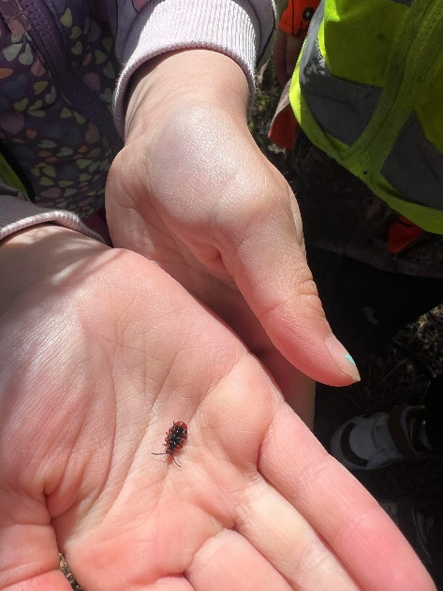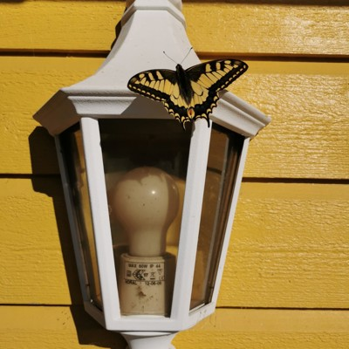

ANTALL, ROM OG FORM

Fagområdet handler om å oppdage, utforske og skape strukturer - og hjelper barna til å forstå sammenhenger i naturen, samfunnet og universet. (Rammeplan for barnehagen, 01.08.2017)
Barn er tidlig opptatt av tall og telling, de utforsker rom og form, de argumenterer og er på jakt etter sammenhenger. Gjennom lek, eksperimentering og hverdagsaktiviteter utvikler barn sin matematiske kompetanse. Vi må resonnere og undre oss sammen med barna.

Våre tiltak

- Utfordre og legge til rette for erfaringer rundt tall, mengder og matematiske problemsstillinger. Og bruke spill som krever tallforståelse.
- Resonnere og undre oss sammen med barna om ulikheter, likheter, størrelser, antall m.m.
- Gjennom lek og læring tilegne seg matematiske begreper
- Utnytte hverdagssituasjoner til å telle sammen med barna, som for eksempel i påkledning, pådekking og matlaging.
- Gi barna kjennskap til måleenheter og måleredskaper i hverdagen (for eksempel ved matlaging)
- Fokus på rommets betydning

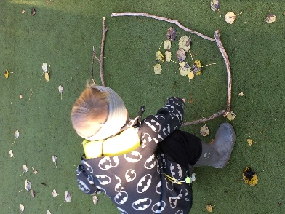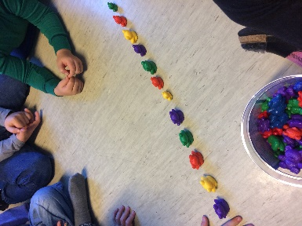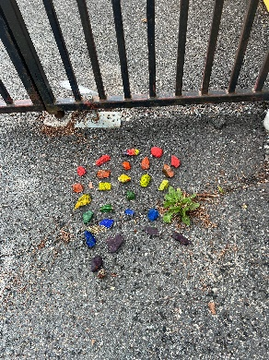

ETIKK, RELIGION OG FILOSOFI
Etikk, religion og filosofi er med på å forme måter å oppfatte verden og mennesker på – og preger verdier, normer og holdninger. (Rammeplan for barnehagen, 01.08.2017)
Barnehagen skal reflektere og respektere det mangfoldet som er representert i barnegruppa, samtidig som vi skal ivareta verdier og tradisjoner i den kristne kulturarven. Vi må skape rom for undring, opplevelse, ettertanke og gode samtaler og møte med barnas tro, spørsmål og undringer med respekt.

Våre tiltak

- Gi tid og rom til filosofering og undring i hverdagen, Se enkeltbarn og tilrettelegge for gode samtaler
- Veilede barna i konfliktsituasjoner; Kunne delta og følge sosiale spilleregler i samspill med andre.
- Ta i bruk bøker og bilder som beskriver følelser
- La barna møte de religiøse høytider som er representert i barnegruppa
- Markere samhørighet og fellesskap gjennom FN-dagen
- Markere ulike høytider

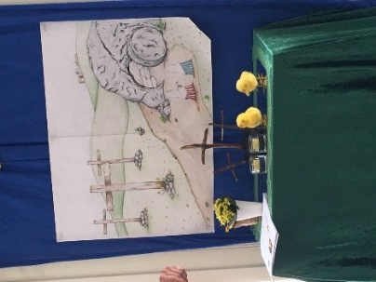
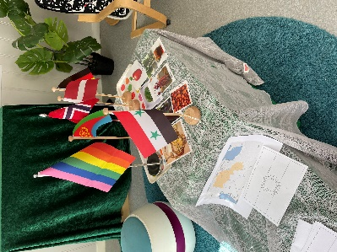

NÆRMILJØ OG SAMFUNN
Barnas medvirkning i barnehagens hverdagsliv legger grunnlaget for videre innsikt i og erfaring med deltakelse i et demokratisk samfunn. Gjennom utforskning, opplevelser og erfaringer skal barnehagen bidra til å gjøre barna kjent med eget nærmiljø, samfunnet og verden. (Rammeplan for barnehagen, 01.08.2017)
Barnehagen skal bidra til å at barn møter verden utenfor familien med tillit og nysgjerrighet. Vi skal legge vekt på å styrke kunnskap om og tilknytning til lokalsamfunnet, natur, kunst og kultur, arbeidsliv, tradisjoner og levesett.

Våre tiltak

- La barna få erfare det å høre til og være verdifulle for fellesskapet
- La barna få mulighet til å utforske og oppleve barnehagens nærmiljø, få kjennskap til ulike turmål og bedrifter i nærområdet.
- Dra på ulike turer, og turmål.
- Benytte oss av lekeplasser, parker, bibliotek, teater m.m.
- La barna få kjennskap til samekulturen ved markering av Samenes dag.
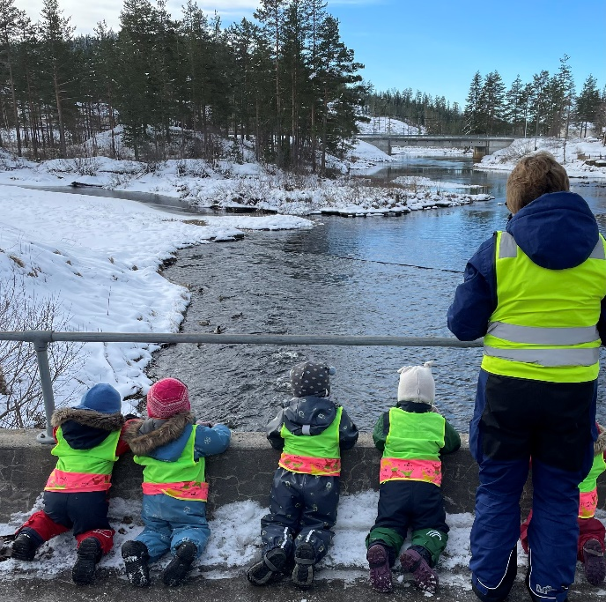

NØD etater – Brann 110 Politi 112 Ambulanse 113

Barna skal bli kjent med ulike utrykningskjøretøyer – og nødnummer.
Kurs i «Barnas førstehjelp»
Brannforebyggende tiltak f.eks «Flambert/Bjørnis», brannvernuke og brannøvelser

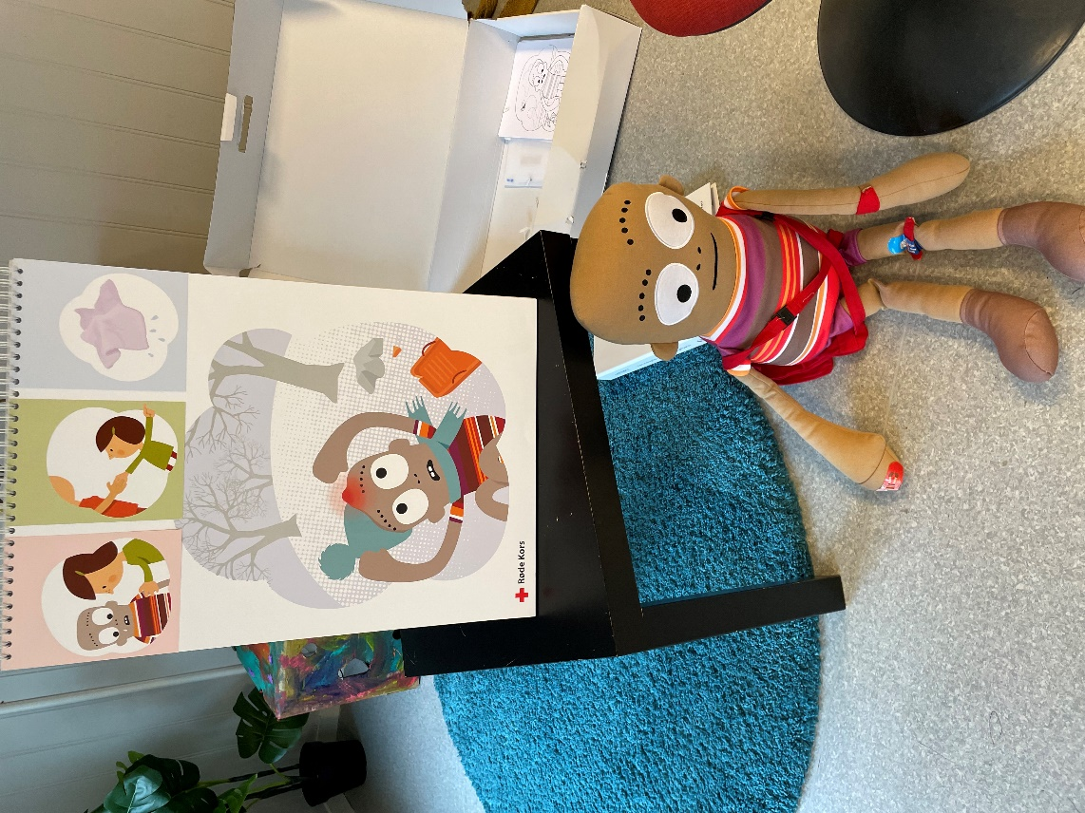

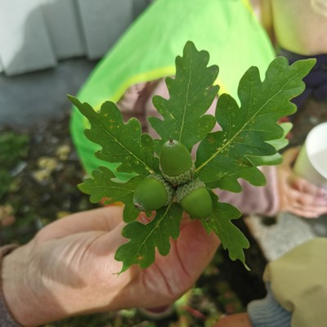
ÅRSKALENDER
Motorikk – smartfokus – miljøtiltak og IKT er tema som går igjen hver måned gjennom hele året. Vi har likevel ulike fokusområder hver måned for å sikre at vi «omfavner» det meste.

August
- Vi ønsker velkommen tilbake etter sommerferien
- Sommerminner 😊
- Tilvenning for nye barn og foreldre
- Avfallssortering. Bli kjent med ulike miljømerker.
- RESPEKT - styrkefokus
- Motorikk - Uteaktivitet / Ballaktivitet

HØST
Meg selv, familien min og nærmiljøet
«Gjennom arbeid med kropp, bevegelse, mat og helse skal barnehagen bidra til at barna blir trygge på egen kropp, får en positiv oppfatning av seg selv og blir kjent med egne følelser, setter grenser for egen kropp og respekterer andres grenser» (Rammeplan for barnehagen, 01.08.2017)

September
- MEG SELV
- Ulike kulturer i bhg
- Brannvernuke
- Friluftslivets uke
- Energi. Slukke lys/skru av apparater etter bruk.
- Sanke bær, sopp etc.
- OMSORG - styrkefokus
- Motorikk - Grunnleggende: gå, krabbe, åle, rulle, løpe. Hinke, stupe kråke / Kinestetisk sans (bevegelsessans)

Oktober
- Familien min og nærmiljøet
- Ulike kulturer i bhg
- 24.10 FN dagen
- Høstmarked
- Fortsette å sanke av naturens grøde.
- Gjenbruk, hva gjør vi med ting vi ikke bruker?
- Høstmarked!
- TÅLMODIGHET - styrkefokus
- Motorikk - Stabilitet og balanse / Taktil sans

NOVEMBER
- «Trygge barn hele livet» STOPP min kropp
- Miljømerkede produkter, hva kan vi bytte ut og hva trenger vi ikke?
- SAMARBEID - styrkefokus
- Motorikk – Koordinasjon / Hørselssans

VINTER
Verdensrommet, solsystemet, teknologi og naturfenomener
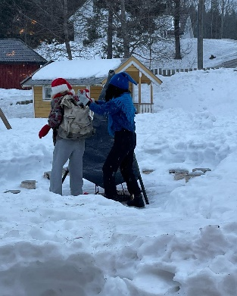
«Gjennom arbeid med natur, miljø og teknologi skal barnehagen bidra til at barna opplever, utforsker og eksperimenterer med naturfenomener og fysiske lover» (Rammeplan for barnehagen, 01.08.2017)

Desember
- JUL og Juletradisjoner
- Luciafeiring (besteforeldrene blir invitert)
- Lyktefest/nissefest
- Dropp gavebånd og velg gjenvinnbart papir som ikke er glanset.
- TAKKNEMLIGHET - styrkefokus
- Motorikk – Hoppeaktivitet / Finmotorikk: perle, kutte, klippe osv.
- Juleforberedelser og ulike aktiviteter
- Julegudstjeneste (frivillig)

Januar
- Verdensrommet og solsystemet
- Fokus på å redusere papirbruken og at tegneark kan brukes på begge sider.
- HUMOR, styrkefokus
- Motorikk –Koordinasjon / -Synssans: øye-hånd
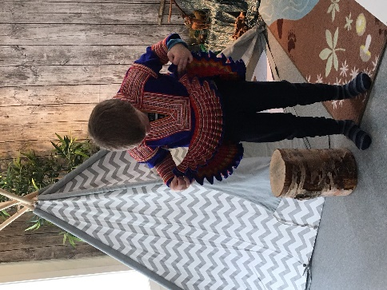
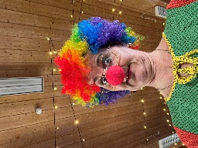
Februar
- Teknologi og naturfenomener
- Karneval
- Samefolkets dag
- Fokus på matsvinn – vi tar til oss kun det vi orker å spise opp.
- SELVTILLIT, styrkefokus
- Motorikk – Uteaktivitet / Taktil sans

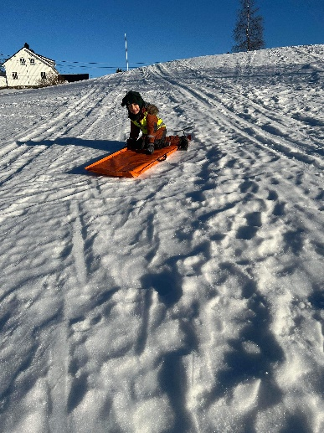
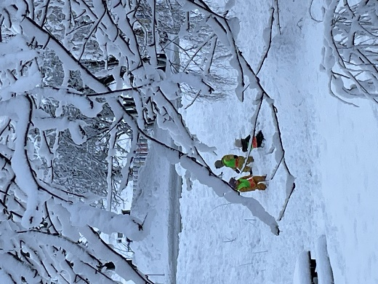
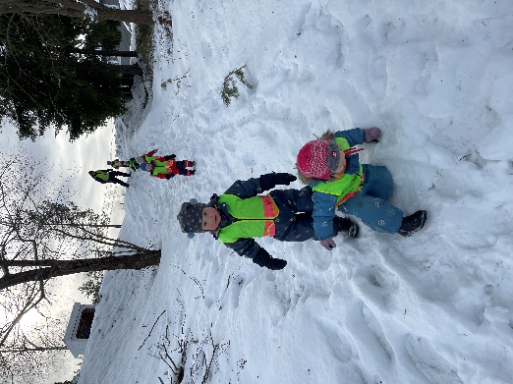

VÅR
LIVSLØPET
«Gjennom arbeid med natur, miljø og teknologi skal barnehagen bidra til at barna får kunnskap om dyr og teknologi og får kjennskap til menneskets livssyklus» (Rammeplan for barnehagen, 01.08.2017)

Mars
- Livsløpet
- PÅSKE-tradisjoner.
- Oppfordre til å gå, sykle korte avstander. Slukk lyset i rom som ikke er i bruk og når dagen er slutt.
- ÆRLIGHET, styrkefokus
- Motorikk - Vestibulærsans: balanse, likevekts-sans / finmotorikk
- Påskeaktiviteter
- Livssyklusen

APRIL
- «Trygge barn hele livet»
- STOPP min kropp
- PÅSKE
- Forberede kjøkkenhage.
- Rydde og plukke søppel rundt områdene som benyttes.
- HJELPSOMHET, styrkefokus
- Motorikk - Hoppe aktivitet / Synssans – øye/hånd

Mai
- Livsløpet
- Markere 17.mai
- Sortere søppel, levere til gjenvinning.
- Vi dyrker nyttevekster på barnehagens uteareal.
- SELVKONTROLL, styrkefokus
- Motorikk - Stabilitet og balanse / Ballaktivitet
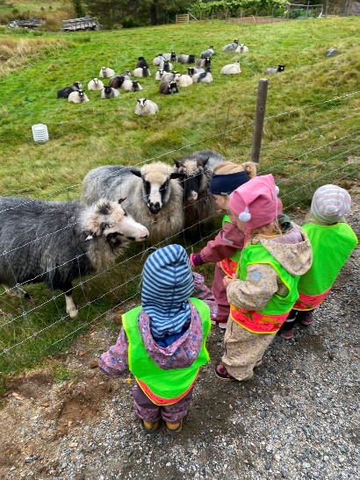
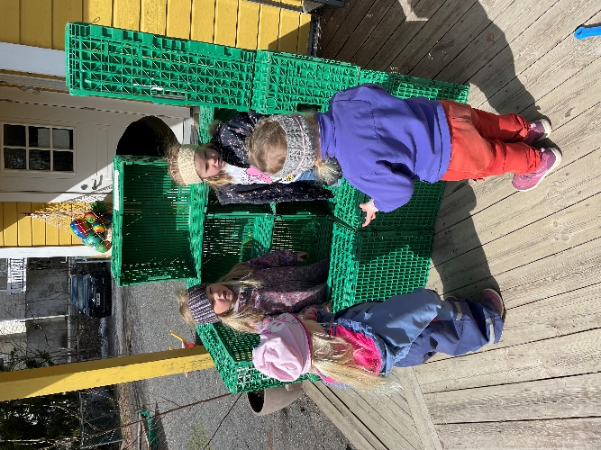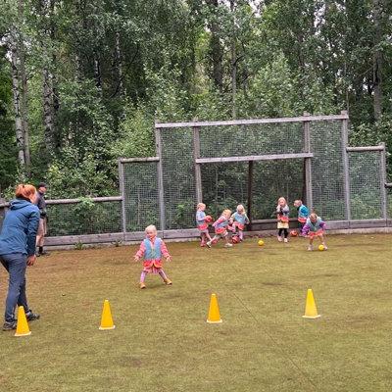
SOMMER
Mangfold og respekt for alt som lever.
Barnehagen skal fremme respekt for menneskeverdet ved å synliggjøre, verdsette og fremme mangfold og gjensidig respekt. Barna skal få oppleve at det finnes mange måter å tenke, handle og leve på. Barnehagen skal fremme likeverd og likestilling! (Rammeplan for barnehagen, 01.08.2017)
Regnbueflagget som symboliserer fellesskap og frihet til selv å definere sin identitet.

Juni/juli
- Sol og Sommer blomster og dyreliv
- Regnbuen – «jeg kan være meg – du kan være deg» Mangfoldet i samfunnet vårt!
- ANSVARSBEVISSTHET, styrkefokus
- Motorikk - Stabilitet og balanse / -ballaktivitet, slengtau
- Sommerfest
- Overnattingstur til Kardemomme by for Femmergruppa
- Sommeraktiviteter
- Foreldremøte nye barn
- Turer
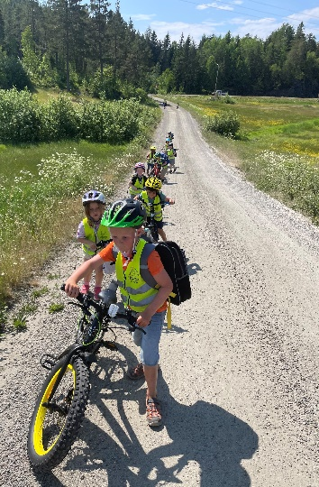
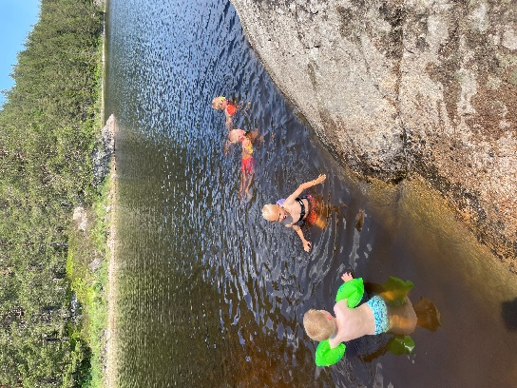
• Sommerstengt i uke 28, 29 og 30.

PLANLEGGINGSDAGER
Vi har fem planleggingsdag hvert barnehageår. Barnehagen holder stengt disse
dagene. Datoene legges ut på kidplan og står i barnehageruta.

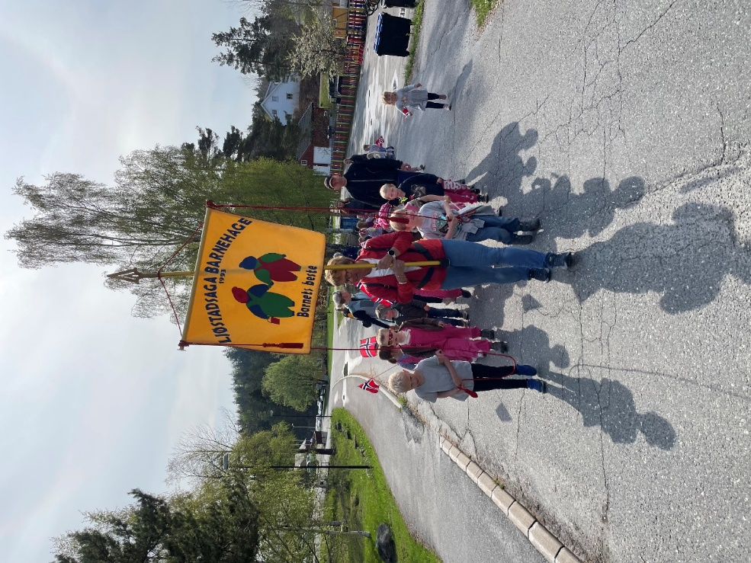
Overgang fra barnehage til skole - Vegårshei kommune (vegarshei.kommune.no) Plan under revidering (juni 23)
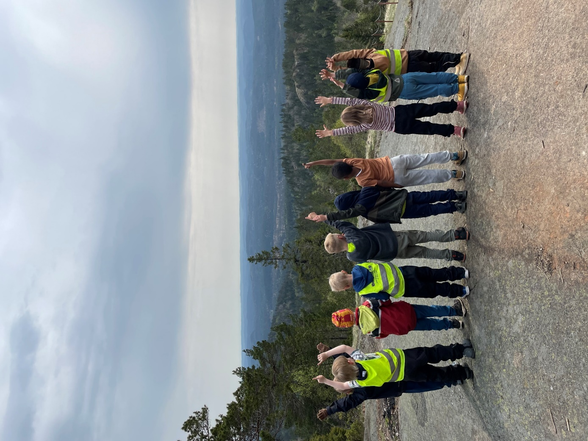

Takk for at vi får være sammen med de flotte ungene deres – vi gjør alt for å bidra til en god barndom her og nå - en god ballast å ta med seg i ryggsekken!

